共青团杭州市委  杭州国际城市学研究中心 | 文件
杭团联〔2018〕9号

关于举办“西湖金奖进青年·2018”活动的
通 知

各区、县（市）、局（公司）、在杭高校团（工）委：
习近平总书记在党的十九大报告中指出：“青年兴则国家兴，青年强则国家强。广大青年要坚定理想信念，志存高远，脚踏实地，勇做时代的弄潮儿，在实现中国梦的生动实践中放飞青春梦想，在为人民利益的不懈奋斗中书写人生华章！”为发挥广大青年的智力优势，激发青年主动参与城市治理，经共青团杭州市委与杭州国际城市学研究中心研究，决定以破解“城市病”领域民主决策、科学决策的重要载体——“西湖城市学征集评选活动”为依托，举办“西湖金奖进青年·2018”活动，现将有关事项通知如下：
一、活动主题
奋斗的青春，美好的城市——我为“城市病治理”献点子
二、参与对象
在杭高校、高职高专、独立学院团员青年，各级机关、企事业单位、两新组织职业青年，杭州大学生创业联盟（以下简称大创联盟）会员等关注城市学研究、热心城市治理的青年。

三、征集内容
围绕“城市流动人口问题”“城市交通问题”“城市教育问题”“城市医疗卫生问题”“城市土地（住房）问题”“城市文化遗产保护问题”“城市环境问题”七大城市病治理征集金点子。
1.城市流动人口问题
围绕“改革开放四十年：农民工贡献与发展”主题，探讨在乡村振兴、城乡统筹的战略背景下，如何进一步深化改革，落实农民工待遇权益，推进新型城镇化健康发展，征集关于“新时代农民工如何共建共享美好生活”的金点子。
2.城市交通问题
围绕“智慧交通开启城市未来”主题，探讨在新一代信息技术与交通运输深度融合发展的背景下，如何有效提升城市交通数字化、网络化、智能化水平，建设“畅通城市”的有效途径。征集关于“提升交通智慧化，建设畅通城市”的金点子。
3.城市教育问题
围绕“城市现代化进程中的教育体制机制改革”主题，探讨在“十九大”背景下，如何深化教育改革，破解城市教育发展的不充分和不平衡问题，以教育改革促教育发展，办好人民满意的教育，丰富城市美好生活，征集关于“如何推动城市公办民办教育协调发展”的金点子。
4.城市医疗卫生问题
围绕“整合健康服务”主题，探讨在健康中国战略指导下，如何普及健康生活、优化健康服务、完善健康保障、建设健康环境、发展健康产业，实现“共建共享、全民健康”，征集关于“整合健康服务，推动健康城市建设”的金点子。
5.城市土地（住房）问题
围绕中央城市工作会议提出的“有序推进老旧住宅小区综合整治”要求，总结杭州背街小巷整治、庭院改善、准物业提升等成功经验，探讨在现代城市治理体系下，面对城市老旧住宅小区宜居性较低的现状，如何通过城市有机更新实现老旧住宅小区综合整治和改造提升，满足市民对美好生活需要？如何创新老旧住宅小区物业服务管理办法，引入社区党建、楼宇经济、街区治理等共建共享力量，建立老旧住宅小区的长效管理机制？重点围绕但不限于上述主题，征集关于“如何改造提升城市老旧住宅小区住房品质”的金点子。
6.城市文化遗产保护问题
围绕“遗址保护和城市发展”主题，探讨如何将遗址这一历史资源融入当代城市转型发展，聚焦遗址的有效保护与合理利用，为城市现代化发展提供文化驱动与景观资源，为提升城市文化品质创造文化环境，征集关于“正视城市发展的需求，落实保护管理的措施，体现遗址的现代价值”的金点子。
7.城市环境问题
围绕“环境健康与美丽城市”主题，探讨在新型城镇化背景下，以人为本，为人们保护和创造健康的自然环境，平衡环境保护与城市发展带来的问题，征集关于“关注环境健康，建设美丽城市”的金点子。
四、实施步骤
1.宣传发动（5月中旬）。团市委与杭州城研中心联合发文并举行“西湖金奖进青年·2018”启动仪式，邀请高校团组织、机关企事业单位团组织、基层社群组织参加；面向关注城市学研究、热心城市治理的高校、机关企事业单位团组织、基层社群组织青年广泛动员，明确活动参与流程、数据汇总形式及要求，各高校、各地各单位团组织做好团员青年的宣传发动工作。
2.组织征集（5月中下旬—6月15日）。各高校、各级机关、企事业单位及大创联盟会员单位青年通过活动唯一入口中国城市网，根据在线提交流程（详见附件1）提交点子。征集时间自发文之日起至6月15日。征集期间，活动主办方以创新创业沙龙、青年宣讲团等形式在高校、青年团体中组织评审专家、历届获奖代表进行巡回宣讲，融入大学生创新创业教育课程、“星空计划”青年成才研修营，同时结合微信等移动媒体平台实现线上线下互动。
3.专家评审(6月15日—8月)。邀请专家对各高校、各地各单位投递的金点子开展评选，最终产生西湖城市学金奖1个，奖金5万元；西湖城市学提名奖20个，奖金各5000元；优秀奖若干名。
4.总结表彰(12月)。结合中国城市学年会·2018，举行“西湖金奖进青年·2018”总结表彰，邀请获奖青年代表现场领奖；为鼓励各高校、各地各单位积极参与本次活动，将设立“西湖金奖进青年·2018”组织工作优秀奖10家，对于发动有力、组织到位、成效明显的集体进行表彰。
五、组织领导

（一）顾问
王国平 原中共浙江省委常委、杭州市委书记
浙江省人民政府咨询委员会副主任
杭州城市学研究理事会理事长
杭州城市学研究会会长
杭州国际城市学研究中心顾问
张仲灿 中共杭州市委副书记、组织部长

（二）指导单位
浙江省学生联合会、杭州城市学研究会

（三）主办单位
共青团杭州市委、杭州国际城市学研究中心
（四）承办单位
浙江大学、浙江农林大学、浙江科技学院、浙江中医药大学、杭州师范大学、浙江大学城市学院、杭州师范大学钱江学院

（五）支持单位
人民网、腾讯网、杭州文广集团、杭州日报集团、中国城市网、青春杭州网

（六）评审专家小组成员（按姓氏笔画排序）
马力宏 浙江省城市治理研究中心首席专家
浙江省委党校原副校长、浙江省政府参事
马利阳 共青团杭州市委党组成员、副书记
王 玮 东南大学交通学院院长、教授

王其煌 杭州市政协文史委原副主任
王殿海 浙江大学交通工程研究所教授
叶高翔 浙江科技学院校长、教授
宁越敏 华东师范大学中国现代城市研究中心主任、教授

江山舞 杭州国际城市学研究中心党组书记、主任

刘维屏 浙江大学环境与资源学院原院长、教授
沈 威 共青团杭州市委党组成员、副书记
杨一青 浙江省教育学会副会长，
杭州市小学管理学会会长

杨建华 浙江省社科院公共政策研究所所长、研究员
杨德广 上海师范大学原校长、教授
吴伟强 浙江工业大学政治与公共管理学院教授

吴次芳 浙江大学土地与国家发展研究院院长、教授
吴洁静 共青团杭州市委副书记兼党组副书记
余 海 浙江医科大学原副校长、教授
张卫良 杭州师范大学城市学研究所所长、教授

张晓红 浙江省城市化发展研究中心原主任
陈 智 浙江大学医学院常务副院长兼公共卫生学院院长、教授

陈文锦 浙江省文物局原副局长
陈宝梁 浙江大学环境与资源学院院长、教授
林正范 杭州师范大学原校长、教授
庞学铨 浙江大学原党委副书记、浙大亚太休闲教育研
究中心主任、教授
钱文荣 浙江大学管理学院副院长、教授
徐吉军 浙江省城市治理研究中心首席专家,
浙江省社科院研究员、《浙江学刊》主编
郭东风 杭州市委副秘书长、政研室主任

黄祖辉 浙江大学中国农村发展研究院院长、教授
曹锦炎 浙江大学历史文化遗产研究院院长、教授

盛世豪 浙江省社科联党组书记
眭依凡 浙江师范大学田家炳教育科学研究院院长、教授
董恒进 浙江大学公共卫生学院、医学部卫生政策学 研究中心执行主任、教授
蓝蔚青 浙江省城市治理研究中心首席专家，
浙江省社科联原副主席、研究员
六、活动要求
１.提高认识，加强领导。各高校、各地各单位要进一步提高对活动意义的认识，加强部署，细化职责，紧紧围绕各专业、各行业特征，将金点子征集活动与团员青年求创新、谋发展的需求结合，争取党政支持，增强工作自觉性和主动性，形成积极参与“西湖金奖进青年”活动长效工作机制。
２.注重结合，统筹兼顾。各高校、各地各单位要结合实际，加强整合，将本次活动与高校的创新创意文化节、创新创效大赛，各地各单位的“一把手与青年面对面”主题活动、青工“五小”科技创新创效等活动相统筹，统筹推进金点子征集活动与其他各项工作的有机结合。
３.挖掘亮点，注重实效。要注重人才挖掘，通过金点子征集活动，挖掘一批具有真才实学和发展潜力的团员青年，对于表现特别优秀的，城研中心邀请出席“中国城市学年会·2018”，与知名专家学者面对面。
４.整合资源、注重转化。要体现成果转化，各主题评选出的优秀金点子及时整理，并报上级团组织与有关领导，推动金点子转化为决策实践；对具备潜在市场价值的金点子提供创业指导、专利申请、项目孵化等帮扶和指导。
各高校、各地各单位报送点子总数原则上不少于10个，大创联盟会员单位报送数量不限。6月15日前，以电子邮件形式将《“西湖金奖进青年·2018”点子提交表》（附件2）及《“西湖金奖进青年·2018”点子汇总表》（附件3）发送至本次活动邮箱urbanchina@vip.126.com，邮件名备注“单位+西湖金奖进青年”。更多活动咨询请联系：
王莉萍，0571-85236593（杭州国际城市学研究中心）
李凯舟，0571-87915495（团市委基层工作部）
徐佳波, 0571-87027697（团市委学校权益部）
傅竞驰，0571-87786093（团市委青年就业创业部）

附件：1.“西湖金奖进青年·2018”在线参与流程
2.“西湖金奖进青年·2018”点子提交表
3.“西湖金奖进青年·2018”点子汇总表

共青团杭州市委
杭州国际城市学研究中心
2018年5月17日
附件1

“西湖金奖进青年·2018”在线参与流程

一、网站登陆
1．登陆中国城市网（www.urbanchina.org），点击进入“西湖城市学金奖征集”。
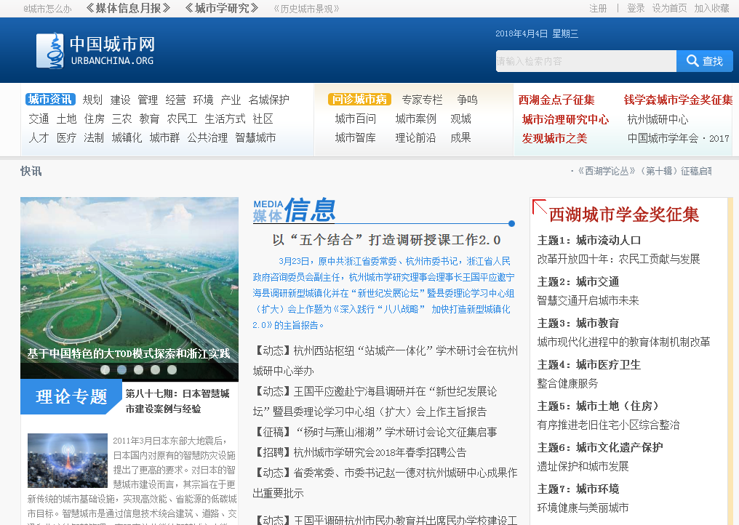

2．登陆注册为中国城市网用户，并填写相关用户信息。
（注：因统计需要，工作单位与地址需填写完整，单位空缺则无法计入统计。）
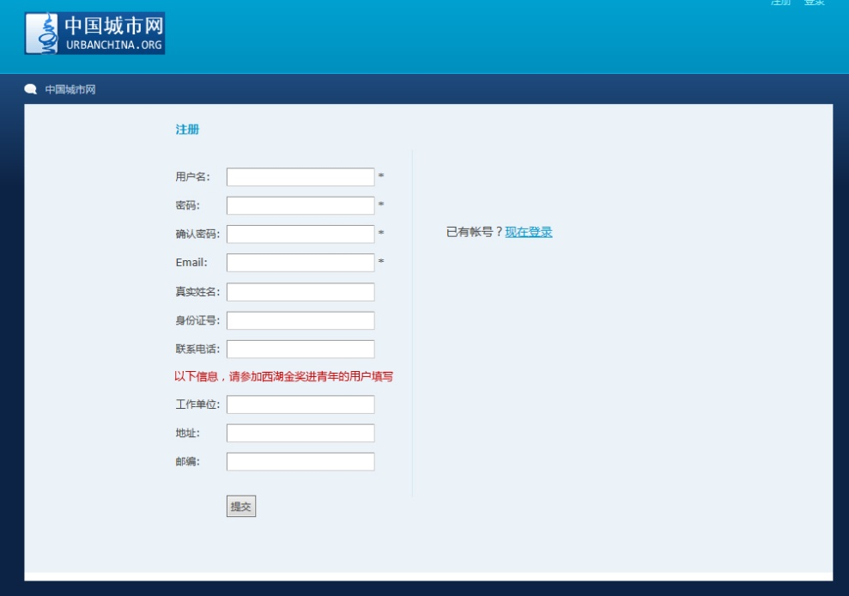
二、网上提交
1．主题选择
请按照不同的征集主题，点击进入相应征集主题页面，提交点子。
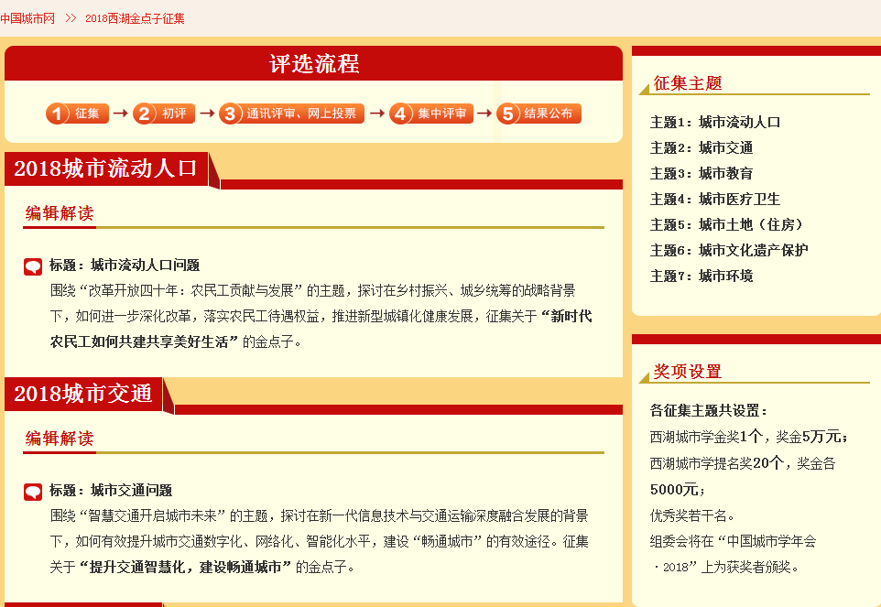

2．以主题为城市流动人口为例，点击右侧的“我要参加”按钮，进入点子提交流程，点子内容由“标题+主要举措+创新之处+预期效果”4部分组成。
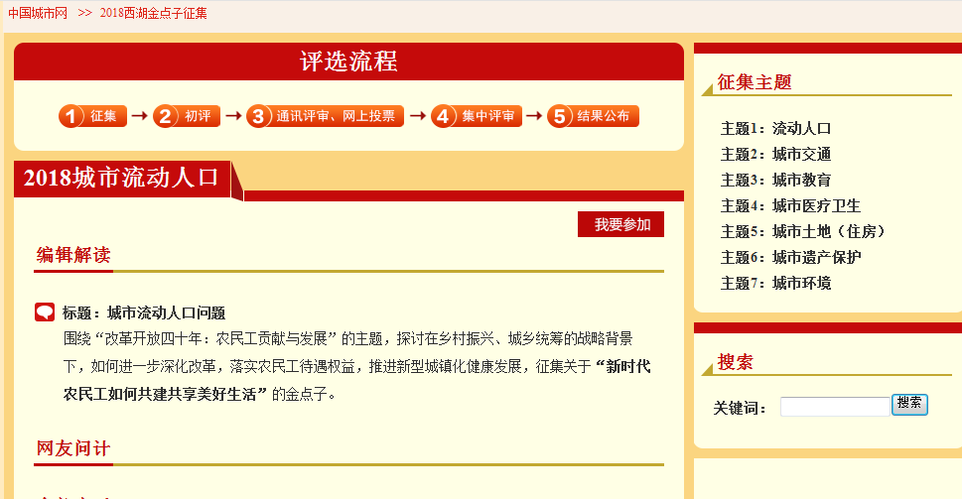
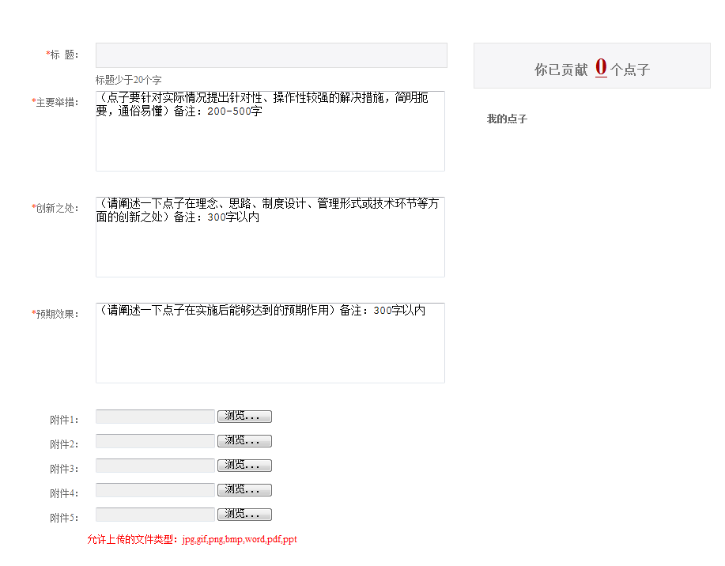

提交成功后，将出现以下页面。
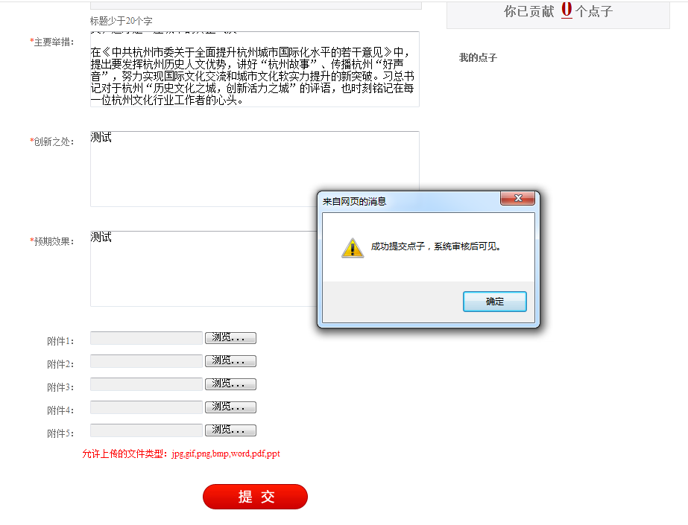
点击右侧“我的点子”中将会看到您提交的点子，点击“点子标题”可看到点子提交状态及相应信息。
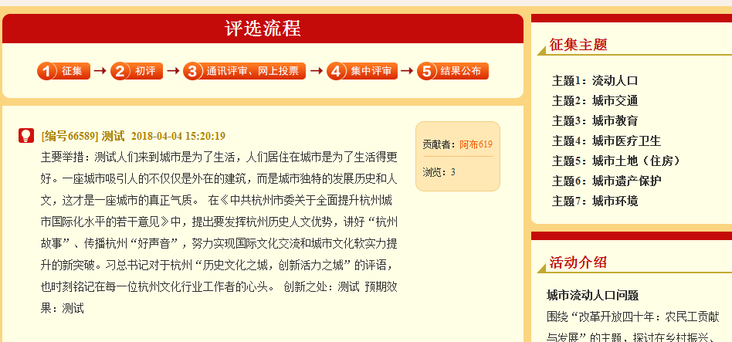
提交成功的点子将生成唯一的点子编号。用户提交点子之后可在个人中心“我的点子”界面进行点子查看，点子一旦提交成功，不支持点子修改、删除。提交成功，审核通过的点子将会在相应征集平台全部点子页面显示。
附件2
“西湖金奖进青年·2018”点子提交表
作者姓名 |  | 联系电话
工作单位
电子邮件
点子标题 |  |  | 点子编号
点子内容：
一、主要举措
二、创新之处
三、预期效果

备注：提交“应征点子”需先在中国城市网（www.urbanchina.org）西湖金奖征集平台进行网上注册提交，标题、编号、正文须与网上提交内容一致。标题字数不超过20字，正文包括主要举措、创新之处、预期效果三部分，字数在800字以内，点子如有附件，仅需网上提交。
（本页无正文）

抄 送：团省委、省学联
共青团杭州市委 2018年 月 日印发

